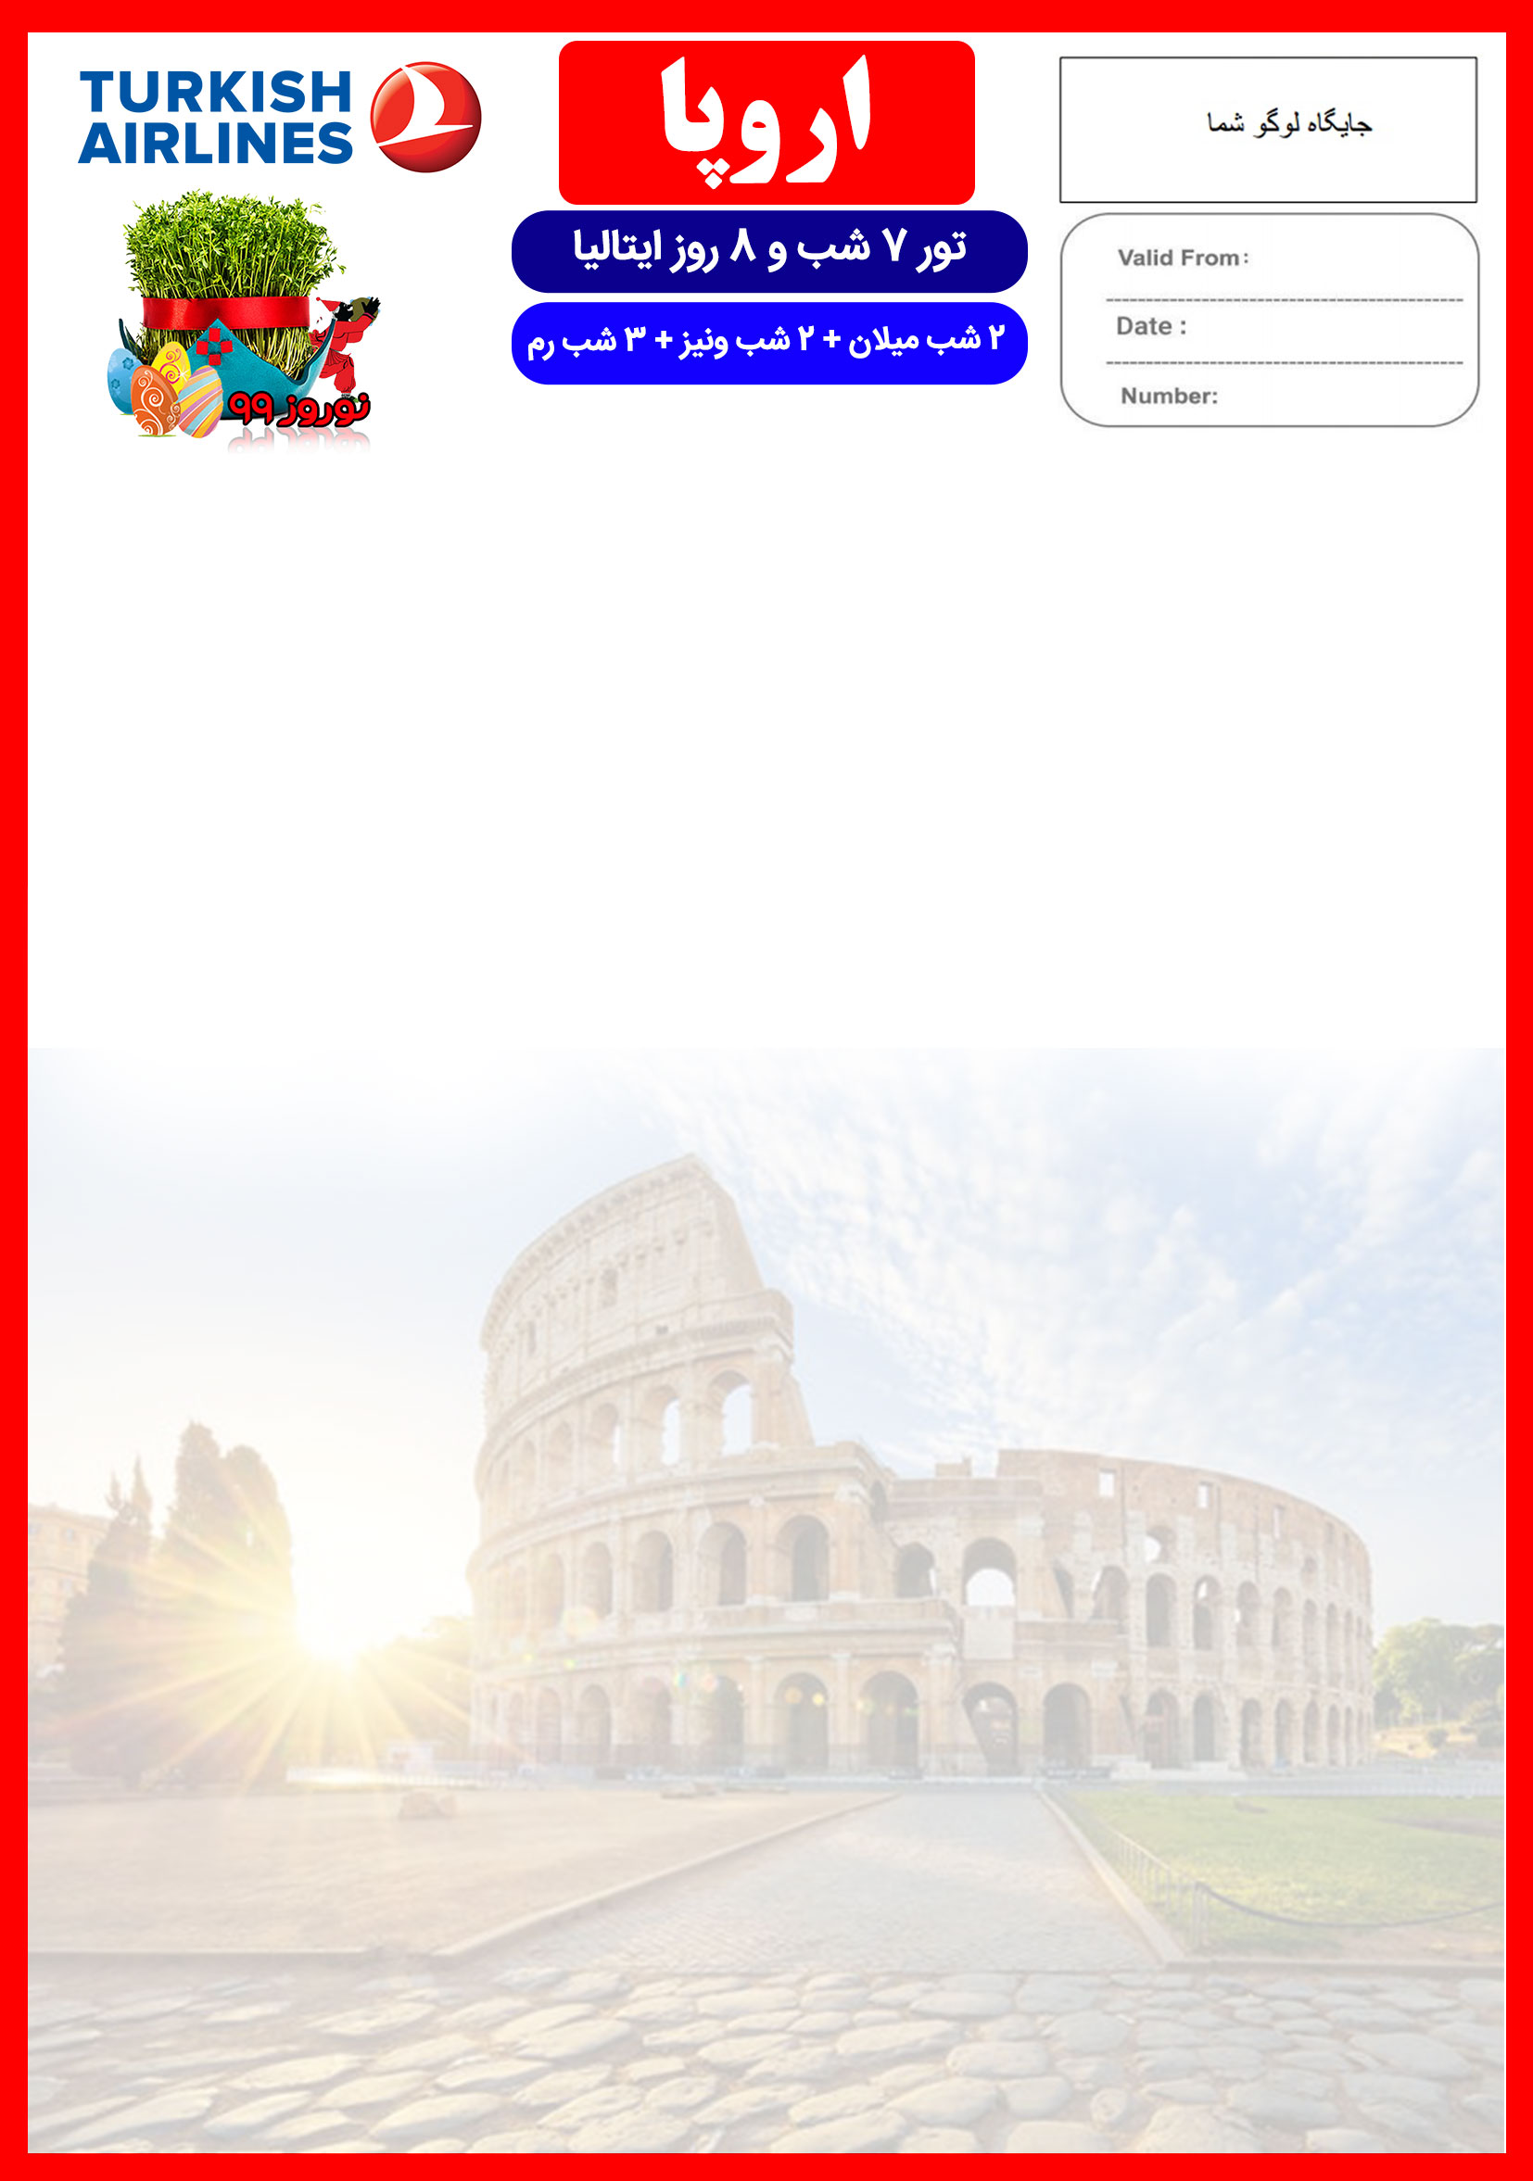

6 الی 13 فروردین

هتل | درجه | شهر | تعداد  شب | نفر در اتاق  دو تخته  (نفر اضافه) | نفر در اتاق  یک تخته | کودک  با تخت  (12-4 سال) | کودک  بدون تخت  (4-2 سال) | نوزاد
Four Points by Sheraton Milan Center  (or similar)  Hotel Monaco & Grand  (or similar)  Le Méridien Visconti Rome  (or similar) | 4* | میلان  ونیز  رم | 2 شب  2 شب  3 شب | 1,990 یورو  +  8,900,000  تومان | 2,690 یورو  +  8,900,000  تومان | 1,490 یورو  +  6,900,000  تومان | 1,190 یورو  +  6,900,000  تومان | 390 یورو  +  900,000  تومان
رفت | 6 فروردین | حرکت از تهران | ورود به استانبول | شماره پرواز | حرکت از استانبول | ورود به میلان | شماره پرواز | ایرلاین
 |  | 08:40 | 10:45 | (TK879) | 12:40 | 13:45 | (TK1895) | ترکیش
برگشت | 13 فروردین | حرکت از رم | ورود به استانبول | شماره پرواز | حرکت از استانبول | ورود به تهران | شماره پرواز | ایرلاین
 |  | 15:25 | 19:00 | (TK1866) | 21:00 | 01:40 +1 | (TK874) | ترکیش
امتیازات پکیج

- بلیط قطار میلان به ونیز و ونیز به رم
- بیمه مسافرتی تا سقف 50,000 یورو
- پرداخت مالیات شهری کلیه هتل ها
- انجام کلیه ترانسفرها با اتوبوس توریستی مدرن

- پرواز لوکس ترکیش
- هتل های 4 ستاره تاپ با دسترسی مناسب به مرکز شهر
- 3 گشت شهری + ورودیه کلوسئوم
- راهنمای فارسی زبان مجرب از تهران تا پایان سفر

خدمات تور
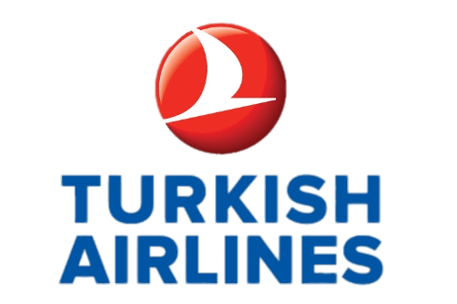
پرواز لوکس ترکیش
7 شب اقامت در هتل های 4 ستاره Four Points by Sheraton Milan Center، Hotel Monaco & Gran، و Le Meridien Visconti Rome یا هتل مشابه
2 گشت شهری تمام روز + 2 گشت شهری نیم روز
پرداخت کلیه ورودیه های جاذبه های توریستی طبق برنامه سفر
راهنمای فارسی زبان مجرب از تهران تا پایان سفر + راهنمای محلی در گشت ها
اخذ ویزای شینگن و بیمه مسافرتی تا سقف 50,000 یورو
7 وعده صبحانه بوفه بین المللی
ترانسفر فرودگاهی رفت و برگشت و کلیه گشت های شهری با اتوبوس توریستی مدرن

پرواز از تهران به فرودگاه میلان، خوش آمدگویی در فرودگاه توسط راهنمای محلی، ترانسفر به هتل محل اقامت در میلان، تحویل گرفتن اتاق ها، ادامه روز در میلان
برای تمام لحظات شما برنامه داریم

روز اول | 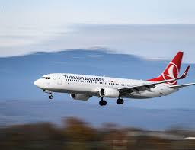
روز دوم | 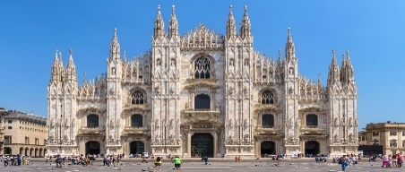  صرف صبحانه در هتل، گشت کامل شهری در میلان شامل بازدید از قلعه اسفورزا، کلیسای جامع میلان (دومو)، گالری ویتوریا امانوئل، نمای بیرون خانه اپرا، و وقت آزاد در ادامه روز جهت انجام خرید در میلان
روز سوم | 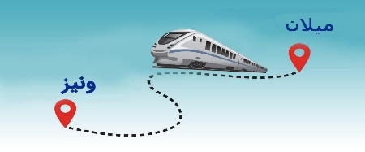  صرف صبحانه در هتل، تحویل دادن اتاق ها در هتل میلان، ترانسفر به ایستگاه قطار میلان، حرکت با قطار به سمت ونیز، ملاقات با لیدر محلی در ایستگاه قطار ونیز، ترانسفر با قایق از ایستگاه قطار به سمت هتل ونیز، تحویل گرفتن اتاق ها در هتل ونیز، ادامه روز در ونیز
روز چهارم | 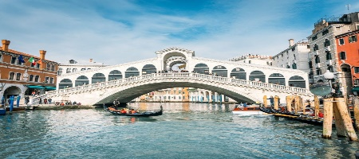  صرف صبحانه در هتل، گشت نیم روز شهری در ونیز شامل بازدید از نمای بیرون باسیلیکا، میدان و برج سن مارکو، برح ناقوس سن مارکو، نمای بیرون قصر دوک و پل افسوس ها، ادامه روز در ونیز
روز پنجم | 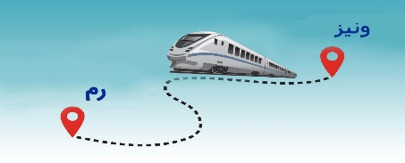  صرف صبحانه در هتل، گشت تمام روز شهری شامل بازدید از: داخل کلوسئوم، فوریوم رم (میدان اصلی شهر رم)، فواره تروی، پله های اسپانیایی، معبد پانتئون و میدان پیاتزا ناوونا، ادامه روز در رم  صرف صبحانه در هتل، ترانسفر با قایق به ایستگاه قطار ونیز، حرکت با قطار به سمت رم، ملاقات با لیدر محلی در ایستگاه قطار رم، ترانسفر به هتل در رم، تحویل گرفتن اتاق ها و ادامه روز در رم
روز ششم | 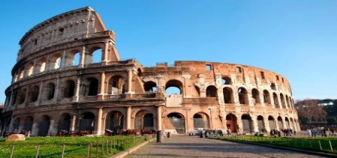  صرف صبحانه در هتل، روز آزاد در رم  پیشنهاد ما: گشت آپشنال بازدید از مجموعه واتیکان
روز هفتم | 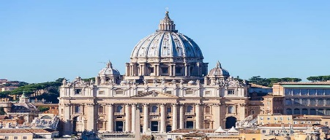
روز هشتم | صرف صبحانه در هتل، تحویل دادن اتاق ها در هتل رم، ترانسفر به فرودگاه رم، پرواز به تهران

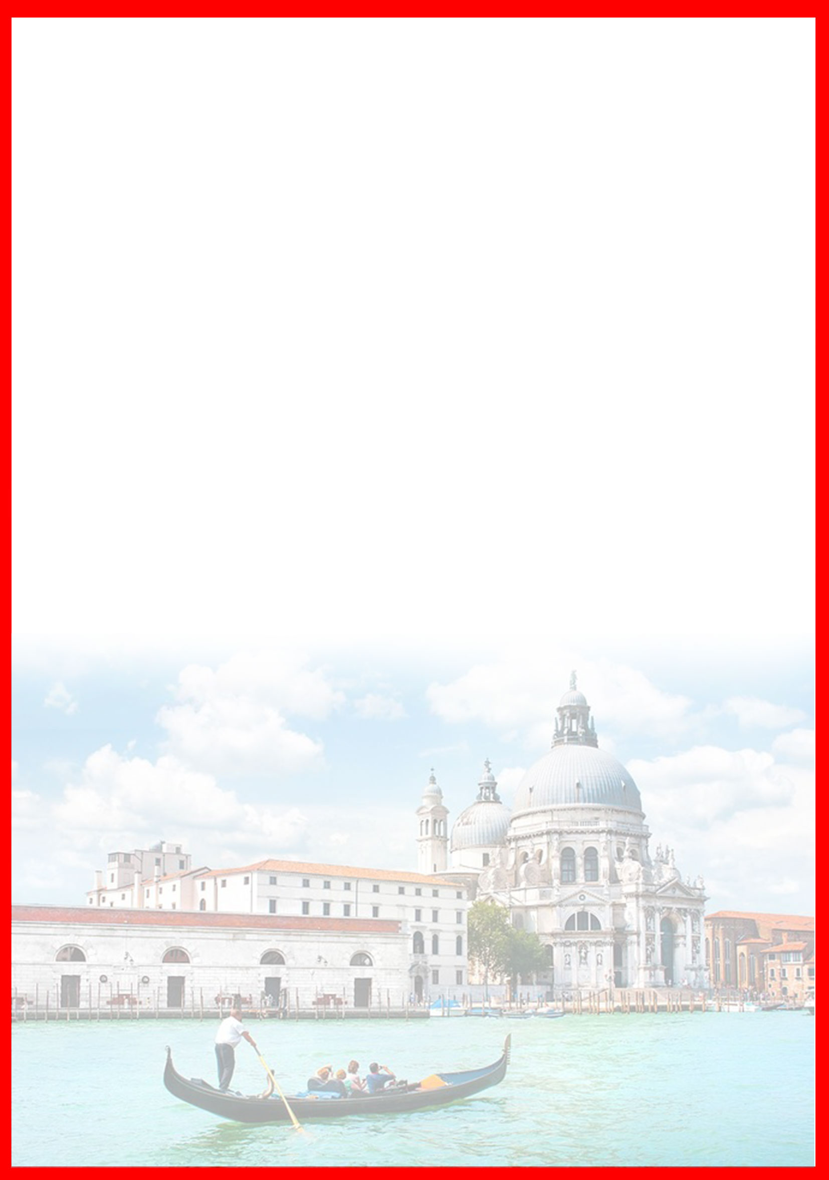

با توجه به نوسانات نرخ ارز، پیشنهاد می گردد کلیه مبلغ تور تسویه گردد.

تذکر:
- هزینه دارالترجمه به عهده مسافرین محترم است.
- مسافر موظف است هنگام ثبت نام کل مبلغ ریالی و 50% مبلغ ارزی را پرداخت نماید.
مدارک مورد نیاز:
- اصل گذر نامه امضا شده با حداقل 6 ماه اعتبار از پایان سفر
- اصل گذرنامه های قدیمی
- چهار قطعه عکس رنگی جدید 5/4 * 5/3 با پشت زمینه سفید و تمام رخ که 80% عکس باید از چهره باشد.
- اصل شناسنامه
- مدارک اشتغال به کار یا تحصیل
- تمکن مالی و گردش حساب سه ماه اخیر با مهر و امضای بانک به زبان انگلیسی
- اصل سند ملکی ( در صورت موجود بودن ، یک سند ملکی برای هر خانواده و دو سند برای دو مسافر انفرادی که همسفر هستند )
- ضمانت نامه بانکی جهت ضمانت بازگشت از سفر
- ترجمه کلیه مدارک به زبان انگلیسی باشد.
- حداقل زمان، جهت دریافت روادید، سه هفته می باشد.
- تمامی مدارک مسافران باید به بخش ویزای آژانس تحویل گردد.

نکات مهم :
- مسافران موظف هستند در موعد تعیین شده جهت انگشت نگاری در سفارت حضور داشته باشند و تغییر تاریخ وقت سفارت به هیچ عنوان امکان پذیر نمی باشد.
- مسئولیت کنترل گذرنامه از جهت اعتبار و ممنوعیت خروج از کشور، به عهده مسافر و یا آژانس همکار می باشد.
- مسافرین ملزم به اجرای دقیق برنامه سفر انتخابی هستند و به هیچ وجه تغییری در تاریخ، محل اقامت و..... امکان پذیر نیست. مواردی مانند NO SHOW (عدم ورود به هتل در تاریخ مقرر) و EARLY CHECK OUT (خروج پیش از موعد)، جزء عدم حسن انجام کار بوسیله مسافر محسوب شده و موجب ضبط ضمانت نامه بازگشت مسافر می شود.
- در صورت تاخیر و یا عدم صدور روادید از طرف سفارت مربوطه، هیچگونه مسئولیتی متوجه آژانس نبوده و جرایم طبق قوانین ایرلاین و کارگزارمربوطه اخذ خواهد شد.
- امکان جابجایی هتل ها وجود دارد و در صورت جابجایی، هتل با سطح کیفی مشابه یا بالاتر ارائه می گردد.
- ارائـه ضمانت بازگشت از سفر حداقل مبـلغ 70 میلیون تومان ( به ازای هر یک از اعضای خانواده ) و 100 میلیون تومان برای هـر نفر ( مجرد ) به صورت چـک رمزدار و یا ضمانت نـامه بانکی
- در زمان ثبت نام الزامی است که پس از بررسی مدارک، در صورت نیاز به ضمانت نامه های بیشتر متعاقباً اعلام می گردد.
- تمامی گشت ها بدون کم و کاست انجام می شود، ولی امکان جابه جایی برنامه ها وجود دارد.
- درصورتی که مسافران تمایل داشته باشند از گشت های دیگری بهره مند شوند، می توانند درخواست خود را به آژانس ارائه نمایند.

توجه
- تمامی هتل ها براساس اتاق های پایه هتل، (اتاق استاندارد، 18 تا 22 متر) گارانتی شده است.

شرایط کنسلی
- با توجه به اینکه هتل ها گارانتی می باشند، امکان کنسل و یا تغییر تاریخ تور میسر نیست.
- درصورت ریجکت شدن ویزای مسافر طبق قوانین ایرلاین و هتل گارانتی اعمال نظر خواهد شد.

